René Descartes
ORIGEM
Próximo a Tours (França) (1596-1650)
CORRENTE FILOSÓFICA
Racionalismo
PRINCIPAIS OBRAS
O Discurso do Método; Geometria e Meditações; Meditações sobre Filosofia Primeira; Princípios da Filosofia; O Homem
FRASE-SÍNTESE
“Penso, logo existo.”
BIOGRAFIA
Nascido em La Haye, na França, em 31 de março de 1596, René Descartes é considerado um dos pais da filosofia moderna. Tendo estudado com os jesuítas na infância, graduou-se em direito em 1616, pela Universidade de Poitiers. Depois de uma breve passagem pela vida militar, diz a tradição que, após um sonho que teve numa viagem à Alemanha, passou a dedicar-se ao estudo de matemática e filosofia. Conhecido em sua época, suas obras foram, por uns, louvadas; por outros, condenadas como heréticas. Depois de sua morte, em 1650, na Suécia, onde trabalhava para a rainha Cristina, seus livros foram proibidos pela Igreja Católica.
“Mas imediatamente que eu observava isso, que os pensamentos de sonho se confundem com a realidade, ainda assim eu desejava pensar que tudo era falso, era absolutamente necessário que eu, quem pensa, seja algo; e enquanto eu observava que isso é verdadeiro, eu penso, logo existo, era tão certo e tão evidente que eu aceitei este como primeiro princípio de filosofia, que eu estava refletindo.”
A FILOSOFIA DE DESCARTES
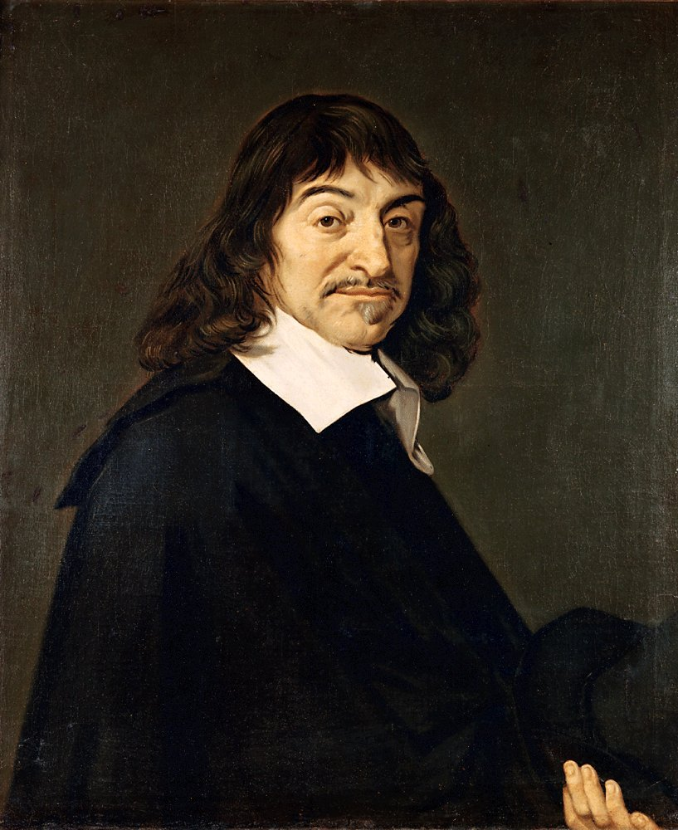
René Descartes (Reprodução/Reprodução)
René Descartes é responsável pelo desenvolvimento do racionalismo cartesiano, segundo o qual o homem não pode alcançar a verdade pura através de seus sentidos: as verdades residem nas abstrações e em nossa consciência, na qual habitam as ideias inatas. Diante do forte ceticismo na época do Renascimento, muitas pessoas acreditavam que os métodos científicos eram falhos, incompletos e sujeitos ao erro, de forma que seria impossível para o homem conhecer o mundo real e fazer ciência de maneira verdadeira. A missão de Descartes era justamente legitimar a ciência, demonstrando que o homem poderia conhecer o mundo real. Para encontrar uma certeza inquestionável, Descartes duvidou de tudo.
A dúvida cartesiana é justificada por três argumentos. Primeiramente, a ilusão dos sentidos, ou seja, não poderíamos confiar nos nossos sentidos, os quais são limitados e enganosos. Em segundo lugar, não sabemos distinguir o mundo externo daquilo que é produto de nossa mente (argumento dos sonhos). Em terceiro lugar, há o gênio maligno: quem diz que não há um deus ou um demônio malévolo poderoso e astuto que dedicasse todas suas energias para enganar os homens?
Nesse momento, portanto, criou-se um impasse: como Descartes poderia encontrar certezas irrefutáveis se, ao mesmo tempo, acreditava que deveria duvidar sistematicamente de tudo que se apresentasse para ele? Se, por um lado, Descartes acreditava que o ato de duvidar punha em dúvida até nossos sentidos, por outro, é impossível duvidar do pensamento: afinal, duvidar do pensamento é pensar. Mesmo a possibilidade de um deus enganador pressupõe a existência de um ser pensante que esteja nas garras desse gênio. Dessa forma, nosso pensamento e nossa existência seriam um ponto de partida inquestionável, uma certeza a partir da qual Descartes poderia edificar seu método filosófico. Nasceu então a famosa máxima cartesiana, o argumento do cogito: “Penso, logo existo” (Ego cogito ergo sum).
Porém, o problema de Descartes ainda não estaria resolvido: se a única certeza do homem é o “eu”, ou seja, seu pensamento e sua existência, como Descartes iria fazer a ponte que ligasse a certeza que residia no indivíduo à incerteza do mundo externo? Como não cair no solipsismo? Solipsismo é a doutrina segundo a qual só existem, efetivamente, o eu e suas sensações, sendo os outros entes (seres humanos e objetos) partícipes da única mente pensante, meras impressões sem existência própria.
Descartes, então, cria uma ponte entre o pensamento subjetivo e a realidade objetiva. Dessa forma, o filósofo afirmou que o pensamento, sua única certeza, seria composto por ideias. Uma ideia seria válida na medida em que fosse clara e distinta o suficiente para diferenciá-la das outras. Haveria, para ele, três tipos de ideias: as ideias inatas (naturais, que se encontram no indivíduo desde o nascimento, de modo que não adquirimos pela nossa experiência), as ideias adventícias (ou seja, empíricas, que formarmos ao longo de nossa vida, a partir da experiência, estando sujeitas à dúvida) e as ideias factícias ou da imaginação (que formamos na nossa mente a partir das outras ideias).
É a partir das ideias inatas que Descartes fundamentou sua prova da existência de Deus. A ideia de Deus, presente em nossa mente, é a ideia de uma entidade perfeita. O homem por si só seria incapaz de chegar à clara e distinta ideia de perfeição, já que não haveria nenhuma correspondência desse ideal no mundo concreto. Assim, a ideia de perfeição seria inata, colocada no homem por Deus, a grande marca do criador em sua obra.
Se Deus existe, fica provado que o mundo por ele criado também existe. Assim, note que Descartes provou que o “eu” existe e, por meio do raciocínio dedutivo, provou também, a partir das premissas anteriores, que Deus e o mundo existem. Eis a ponte entre o pensamento subjetivo e a realidade objetiva, isto é, a prova de que “o eu e o mundo” existem.
https://guiadoestudante.abril.com.br/especiais/rene-descartes/

